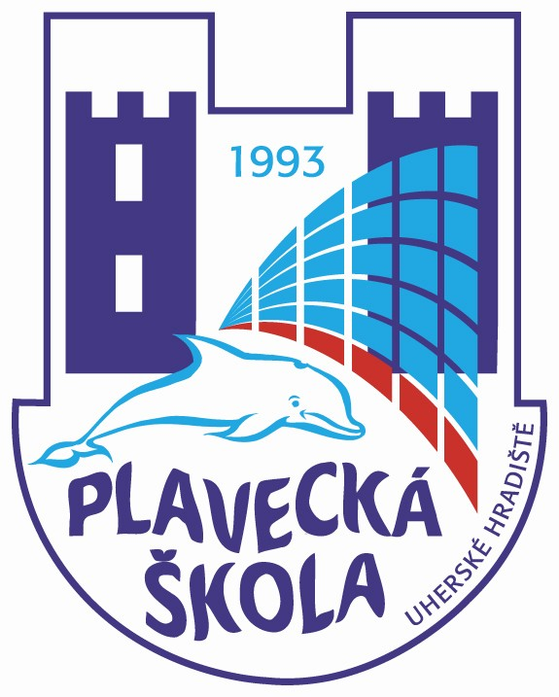
Plavecká škola Uherské Hradiště
Sportovní 1214, 686 01 Uherské Hradiště

Vnitřní směrnice číslo: 202 / MŠ – pracoviště ZŠ UH Za Alejí

Název: Pokyny pro učitele doprovázejícího děti na výuku plavání
v Plavecké škole Uherské Hradiště
…………………………………………………………………………………………………...

- Doprovázející učitel ve škole zkontroluje vybavení dětí k předplavecké výuce. Děti mají plavky, ručník, mýdlo, přezůvky, (koupací čepici doporučujeme pouze u dětí, které mají dlouhé vlasy). Ideální by bylo, kdyby děti při sprchování mohly používat společné tekuté mýdlo.

- Zabezpečí cenné předměty proti zcizení.

- Za děti, které se přímo neúčastní výuky, odpovídá doprovázející učitel.

- Doprovázející učitel zabezpečí přezutí a převlečení výuky se účastnících dětí a uložení svršků. Dohlédne na osprchování dětí bez plavek a umytí mýdlem před vstupem do prostoru bazénu. Ručník a mýdlo si děti ukládají podle pokynů doprovázejícího učitele v prostoru sprch na věšáky.

- Takto připravené děti předá doprovázející učitel v prostoru u bazénu učiteli plavání. Zároveň informuje o počtech, případných zdravotních a psychických problémech dětí a zjištěných závadách v dosud užívaných prostorách. Od okamžiku předání dětí přebírá zodpovědnost nad výuku konajícími dětmi učitel plavání. Jeden doprovázející učitel zůstává u bazénu a spolupracuje s učitelem plavání.

- Při závažných zdravotních problémech, které však podle písemného vyjádření lékaře nebrání plavecké výuce (např. epilepsie), musí dítě doprovázet zákonný zástupce.

- Po 1. vyučovací hodině vyplní doprovázející učitel „zápisní list“, vyplněný přinese na 2. vyučovací hodinu. Případné nejasnosti konzultuje s učitelem plavecké školy. Každá třída je zapsána na samostatném zápisním listu opatřeném razítkem školy a podpisem ředitele školy. Zápisní list zároveň slouží jako podklad k účtování, jako potvrzení smluvní školy o způsobilosti jednotlivých dětí k předplavecké výuce a jako podklad o poučení dětí před předplaveckou výukou. Na přiloženém archu podepíše doprovázející učitel „Pokyny pro učitele doprovázejícího …………..“

- Po předání dětí učiteli plavání zapíše doprovázející učitel do zápisního listu datum a účast dětí ve výuce. Děti, které neplavou (pouze přihlíží), jsou vedeni jako nepřítomni výuce.

- Doprovázející učitel je při úvodní hodině přítomen poučení dětí o bezpečnosti při výuce plavání, hygienických zásadách a dodržování řádu plavecké školy. Pokud dítě není poučeno o bezpečnosti při výuce plavání při 1. vyučovací hodině v plaveckém bazénu, poučí jej ve škole doprovázející učitel.

- Doprovázející učitel je nápomocen při doprovázení dětí na WC, poskytování první pomoci a ošetření drobných poranění. Při eventuálním nutném ošetření v nemocnici zajistí doprovod při přepravě dítěte zaměstnanec plavecké školy. O události neprodleně informuje plavecká škola vedení smluvní školy.

- Po ukončení vyučovací hodiny doprovázející učitel převezme děti v prostoru u bazénu, zkontroluje počty, zabezpečí osprchování a vysušení dětí, jejich převlečení a přezutí a odchod do herny, eventuálně mimo budovu školy. Při předání je učitel plavání povinen informovat o případných zdravotních a psychických problémech dětí, pokud se vyskytly v průběhu výuky.

- Po ukončení plavecké výuky má doprovázející učitel možnost spolupracovat při hodnocení a při vyplňování tzv. „Mokrých vysvědčení“.

V Uherském Hradišti, dne 1.9.2009 ředitel Plavecké školy Uherské Hradiště

Poučení o pokynech pro učitele doprovázející děti na předplaveckou výuku

Potvrzuji, že jsem byl(a) seznámen(a) s pokyny pro učitele doprovázející děti na předplaveckou výuku. Nepřítomné děti budou poučeny ve škole.

Datum | Škola | Třída | Jméno | Podpis

